# Отчет по лабораторной работе №3

**Информационная безопасность**

Нгуен Фыок Дат

1. Цель работы 5
2. Задание 6
3. Теоретическое введение 7
4. Выполнение лабораторной работы 8
5. Выводы 12

Список литературы 13

4.1 Создание учетных записей . . . . . . . . . . . . . . . . . . . . . . . . . . 8

4.2 Содержимое файла etc/group . . . . . . . . . . . . . . . . . . . . . . . . . 9

* 1. Регистрация guest2 в группе guest . . . . . . . . . . . . . . . . . . . . . . 9
  2. Изменение прав доступа к /home/guest . . . . . . . . . . . . . . . . . . . 9
  3. Изменение и просмотр прав доступа папки dir1 10
  4. Снятие атрибутов с file1 10
  5. Проверка доступных действий 10
  6. Установленные права и разрешенные действия, 2 11
  7. Минимальные права для совершения операций 11
  + Получение практических навыков работы в консоли с атрибутами файлов для групп пользователей.
  + Создание двух учетных записей
  + Объединение пользователей в одну группу
  + Изменение прав доступа одним пользователем и проверка возможных в рамках заданных прав доступа действий другим пользователем
  + Заполнение таблиц

Каждый файл или каталог имеет права доступа, обозначаемые комбинацией букв латин- ского (обозначает разрешение) алфавита и знаков –(обозначает отсут ствие разрешения). Для файла: r — разрешено чтение, w — разрешена запись, x — разрешено выполнение,для каталога: r — разрешён просмотр списка входящих файлов, w — разрешены создание и удаление файлов, x — разрешён доступ в каталоги естьвозможностьсделатьеготекущим,-

—праводоступа отсутствует.В сведениях о файле или каталоге указываются:–тип файла (символ (-) обозначает файл, а символ (d) — каталог); – права для владельца файла; – права для членов группы; – права для всех остальных [1] [2].

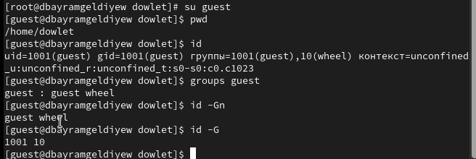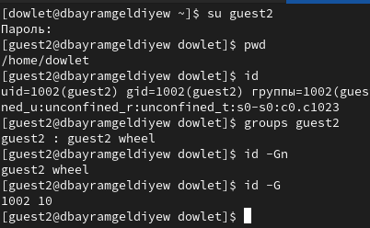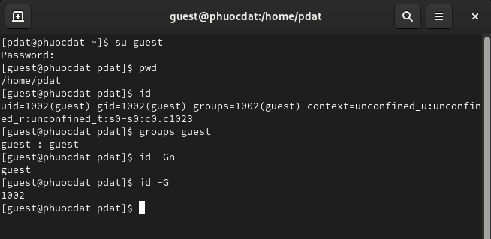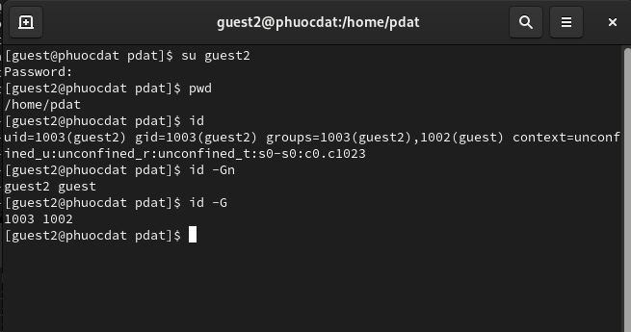

В первом шаге лабораторной работы перешел в режим sudo, дающий больше прав, создал учетную запись guest2 с помощью команды useradd и добавил пользователя guest2 в группу guest (рис. 4.1).

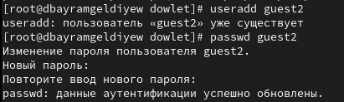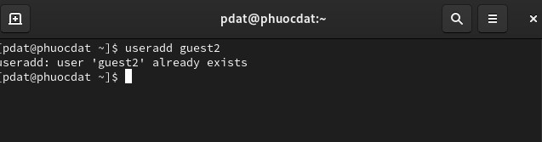

Рис. 4.1: Создание учетных записей

Далее осуществили вход в систему от двух пользователей на разных терминалах, определил в какой директории нахожусь, командой pwd и получил информацию о группах, в которые входит каждый пользователь, с помощью команд id и groups

(рис. **??**) {#fig:003

width=70%}.

Посмотрел содержимое файла etc/group и увидел, что данные о группах пользователей совпадают с полученными ранее (рис. 4.2).

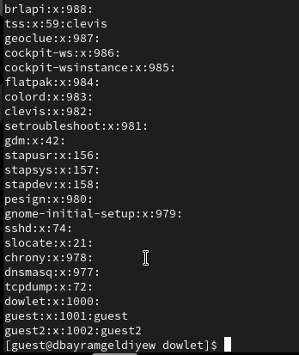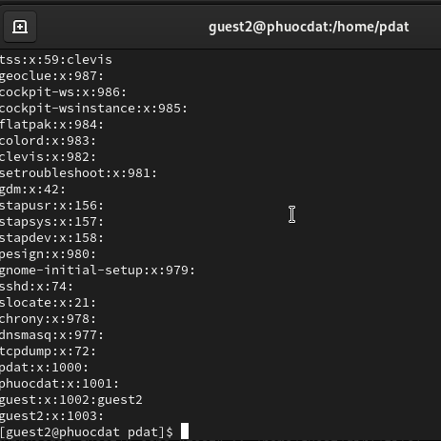

Рис. 4.2: Содержимое файла etc/group

Зарегистрировал второго пользователя в группе guest командой newgrp (рис. 4.3).



Рис. 4.3: Регистрация guest2 в группе guest

Дал всем пользователям группы все права доступа к директории /home/guest (рис. 4.4).



Рис. 4.4: Изменение прав доступа к /home/guest

ность действий командой ls -l (рис. 4.5).

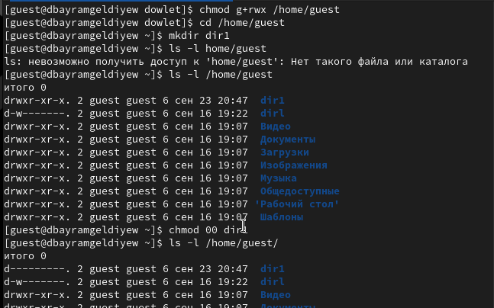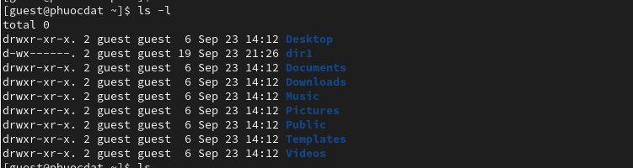

Рис. 4.5: Изменение и просмотр прав доступа папки dir1

Снял с ранее созданного файла file1 все атрибуты (рис. 4.6).



Рис. 4.6: Снятие атрибутов с file1

Комбинируя разные права доступа к директории и к файлу от имени guest, проверил какие действия доступны для разных прав доступа от имени guest2 (рис. 4.7).

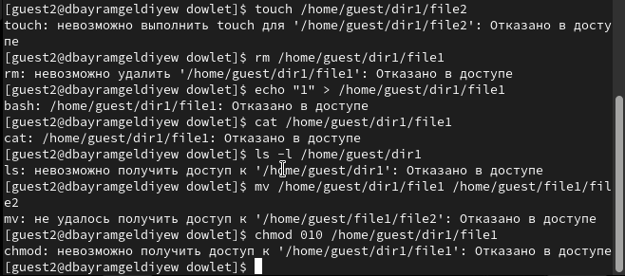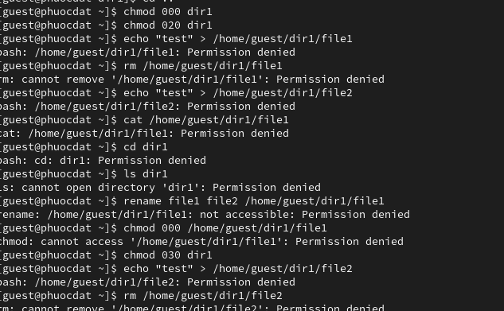

Рис. 4.7: Проверка доступных действий

Рис. 4.8: Установленные права и разрешенные действия, 2

Проанализировал полученную таблицу и определил, какие минимальные права доступа на директорию и на файл необходимы для различных операций (рис. 4.9).

Рис. 4.9: Минимальные права для совершения операций

(рис. 4.8).

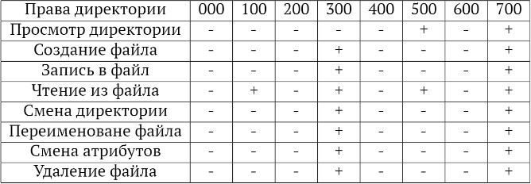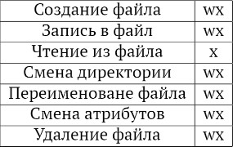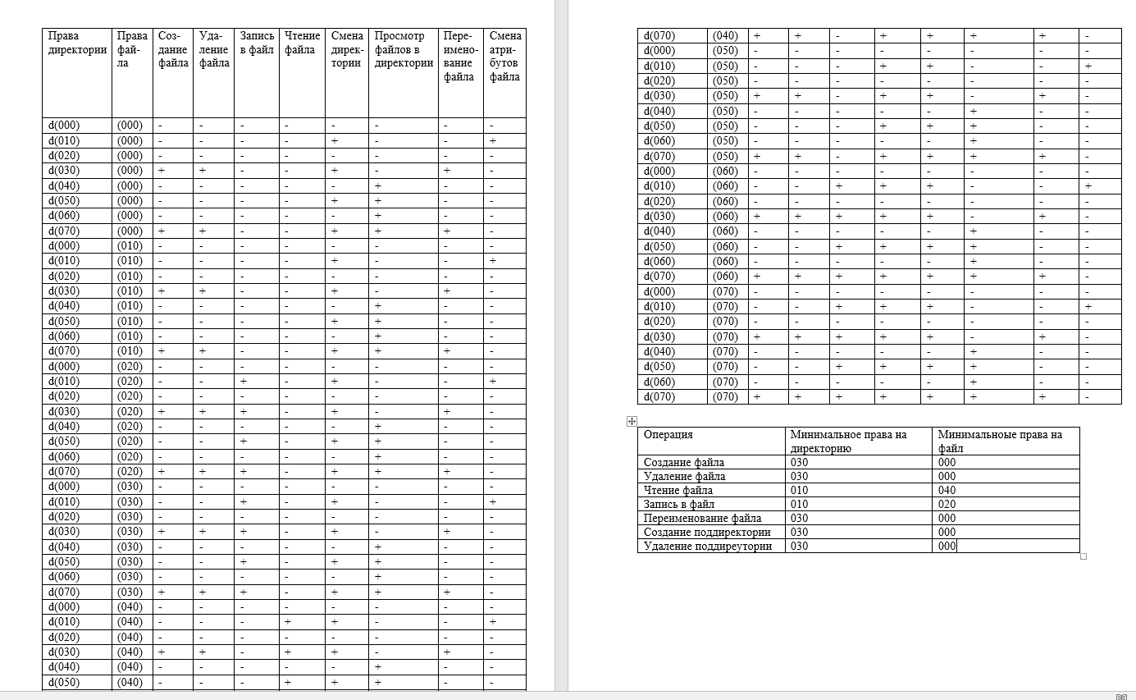

# 5 Выводы

В результате лабораторной работы мной были получены навыки работы с атрибутами файлов, закреплены знания о правах доступа в системах на базе ОС Linux, а также были выявлены минимальные необходимые права доступа для выполнения операций над файлами и директориями.